Порядок аренды имущества (с проведением торгов):
1. Администрация определяет начальную стоимость права аренды, объявляет и проводит аукцион для субъектов МСП. Заинтересованные лица подают заявки на участие в аукционе.
Срок –1 месяц.
2. По результатам проведения торгов с победителем заключается договор аренды.
Срок –5 рабочих дней.

Порядок аренды имущества без проведения торгов (в виде предоставления муниципальной преференции):
1. Субъект МСП подает в Администрацию заявление о предоставлении муниципальной преференции.
2. Администрация рассматривает заявление и осуществляет подготовку проекта решения о предоставлении муниципальной преференции либо решение об отказе в ее предоставлении, в случаях не соответствия заявителя установленным законом условиям.
Срок –1 месяц.
3. Уполномоченный орган направляет субъекту МСП проект договора купли-продажи арендуемого имущества.
Срок –5 дней со дня принятия решения о преференции.

Порядок приобретения имущества в собственность:
1. Арендатор направляет заявление в отношении арендуемого имущества в уполномоченный орган при условии, что арендуемое имущество находится в его временном владении и (или) пользовании непрерывно в течение трех и более лет и включено в Перечень в течение пяти и более лет до дня подачи этого заявления.
2. Уполномоченный орган обеспечивает заключение договора на проведение оценки рыночной стоимости арендуемого имущества в порядке, установленном Федеральным законом № 135-ФЗ.
Срок –2 месяца со дня получения заявления субъекта МСП.
3. Уполномоченный орган принимает решения о приватизации арендуемого имущества.
Срок –2 недели со дня принятия отчета об оценке.
4. Уполномоченный орган направляет субъекту МСП проект договора купли-продажи арендуемого имущества.
Срок –10 дней со дня принятия решения о приватизации

№ п/п | Наименование муниципального образования | Ссылка на перечень имущества | Информация по имущественной поддержке | Контактное лицо  (ФИО, телефон, почта)
1 | Челбасское сельское поселение Каневского района | http://chelbasskaya.ru/wp-content/uploads/2019/03/----137-ot-10.10.2018-Perechen-munitsipalnogo-imushhestva-vnesenii-izm.-v89.docx | http://chelbasskaya.ru/dokumentyi/ofitsialnyie-dokumentyi/2018-2/ | Червоненко Екатерина Михайловна  88616463439  sp_chlb_ob@kanevskadm.ru

Паспорт объекта
Описание объекта муниципального имущества  Тип имущества (согласно ЕГРН): нежилое здание  кадастровый номер 23:11:0701023:3  Этажность: 1.  Площадь: 676,7 кв.м.  Месторасположение: Российская Федерация, Краснодарский край, Каневской район, ст-ца Челбасская, пер. Гоголя, 2.  Категория земель: земли населенных пунктов – для эксплуатации и обслуживания зданий, строений, сооружений учреждения образования.  1. Наличие инженерных сетей и подъездных путей:  1.1. Электроэнергия – есть;  1.2. Газ – нет;  1.3. Отопление – нет;  1.4. Водоснабжение – есть;  1.5. Водоотведение – нет;  1.6. Связь, Интернет – возможность подключения есть;  1.7. Парковка – есть.  2. Материал стен: кирпич.  3. Состояние объекта:  3.1. Требует косметического ремонта – да;  3.2. Требует капитальный ремонт – да;  3.3. Требует замены коммуникаций – да. | 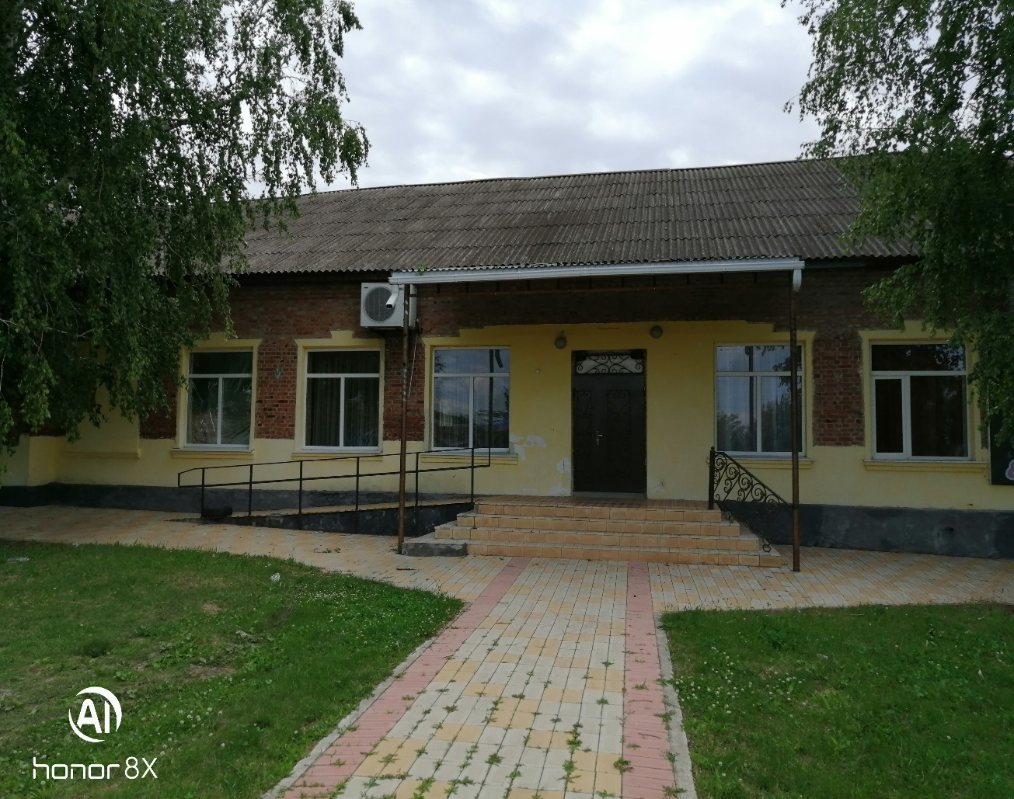
Паспорт объекта
Описание объекта муниципального имущества  Тип имущества (согласно ЕГРН): нежилое здание  кадастровый номер 23:11:0701132:188  Площадь: 8,6 кв.м.  Месторасположение: Российская Федерация, Краснодарский край, Каневской район, ст-ца Челбасская, ул. Красная, 69.  Категория земель: земли населенных пунктов – для эксплуатации и обслуживания здания администрации Челбасского сельского поселения Каневского района.  1. Наличие инженерных сетей и подъездных путей:  1.1. Электроэнергия – есть;  1.2. Газ – нет;  1.3. Отопление – есть;  1.4. Водоснабжение – есть;  1.5. Водоотведение – нет;  1.6. Связь, Интернет – возможность подключения есть;  1.7. Парковка – есть.  2. Материал стен: кирпич.  3. Состояние объекта:  3.1. Требует косметического ремонта – да;  3.2. Требует капитальный ремонт – нет;  3.3. Требует замены коммуникаций – нет. | 